暮らしを楽しむデイサービス
かえで便り⑯

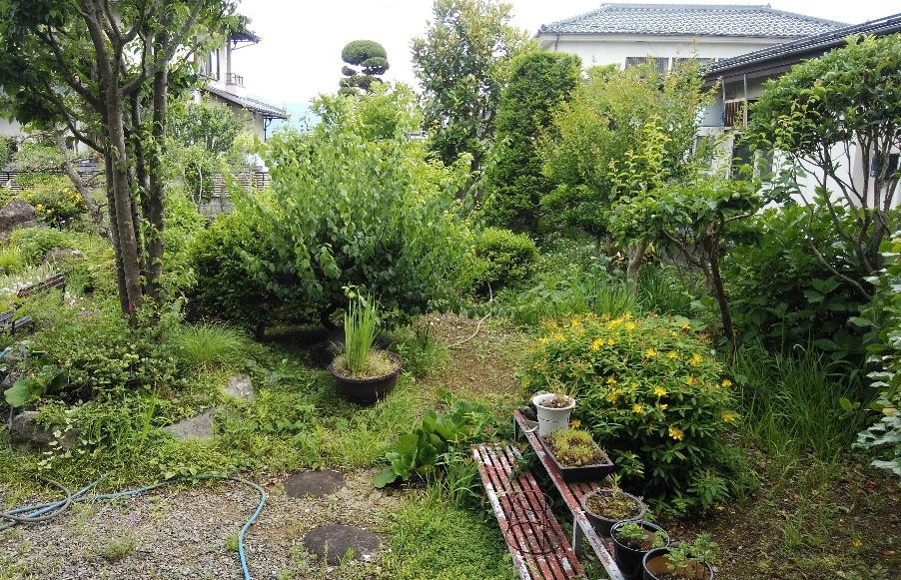
梅雨に入りました。人間にとっては鬱陶しいものの、植物はスクスクと育っています。
南に広がる広い庭
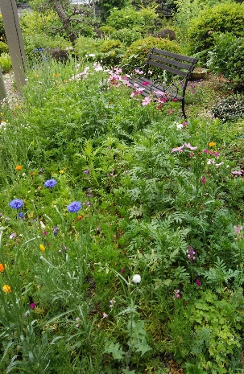
「かえで」の庭は南に広がり、冬は長い日差しが家の中まで入り、夏は緑を伝わる爽やかな風が涼を運んでくれます（冷暖房費が節約できるんですよ！）。
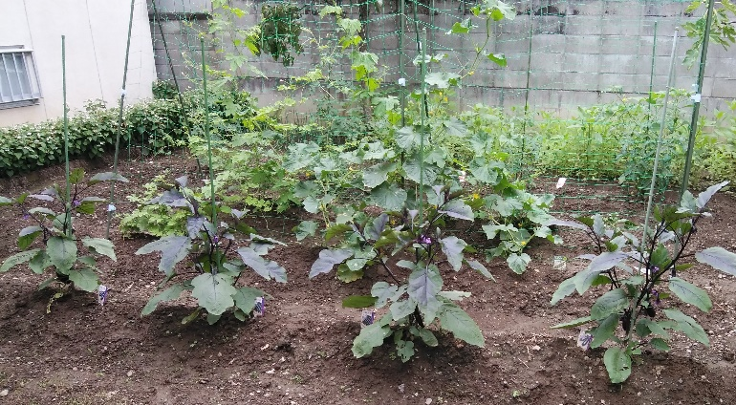
庭には職員が育てた花いっぱい。裏には小さな畑があり、茄子、胡瓜、トマトなど夏野菜を育ててみなさまの昼食にお出しします。その隣にはイチジクの木があり、ジャムを作ってヨーグルトに乗せておやつに供します。
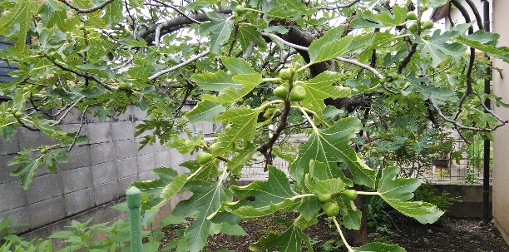
「かえで」は、若手介護士を迎えて、充実した介護を目指しています。
花いっぱい
イチジクの木
小さな菜園
自然は豊かで、小規模。手厚い介護を目指す「かえで」をよろしくお願い申し上げます。
暮らしを楽しむデイサービス「かえで」 令和4年6月吉日
〒400-0306南アルプス市小笠原128 TEL：055-267-7660 FAX：055-267-8244
正月1～3日のみ休日 その他は無休 お気軽にお問い合わせください

暮らしを楽しむデイサービス「かえで」 令和4年3月吉日
〒400-0306南アルプス市小笠原128 TEL：055-267-7660 FAX：055-267-8244
正月1～3日のみ休日 その他は無休 お気軽にお問い合わせください

